Bulan :

1 | 2 | 3 | 4 | 5 | 6 | 7 | 8 | 9 | 10 | 11 | 12
2 | 0 | 2 | 2

SUBBAGIAN HUMAS
Tanggal :

1 | 2 | 3 | 4 | 5 | 6 | 7 | 8 | 9 | 10 | 11 | 12 | 13 | 14 | 15 | 16
17  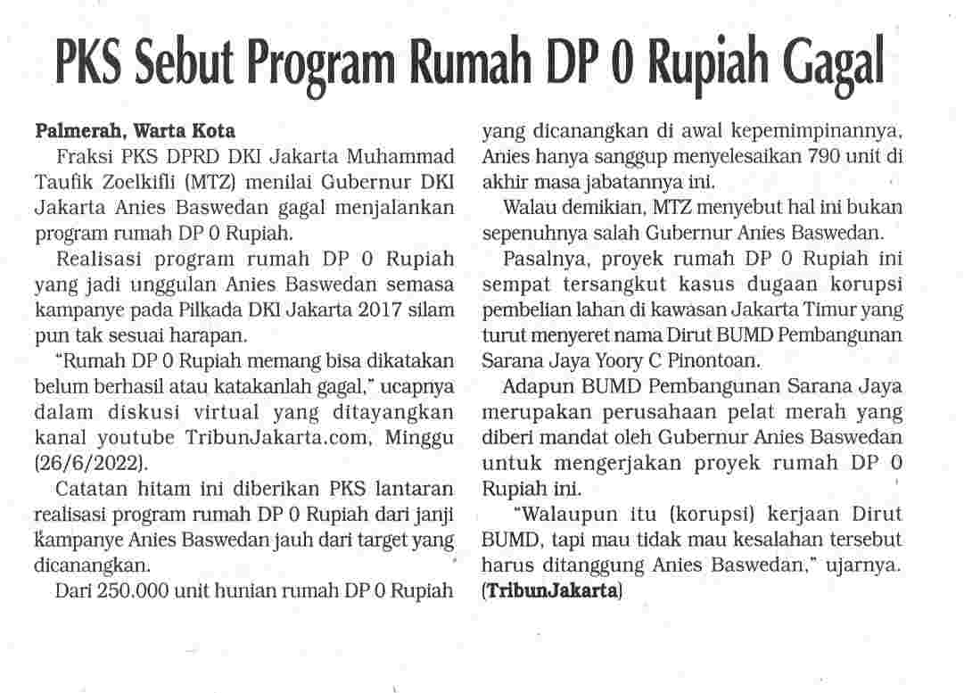 | 18 | 19 | 20 | 21 | 22 | 23 | 24 | 25 | 26 | 27 | 28 | 29 | 30 | 31
Media Online
Media Cetak | Pos Kota

Macet dan banjir Masalah Tak bisa Terpecahkan

